Министерство образования и науки Российской Федерации

ФГАОУ ВО «Севастопольский государственный университет»

Институт радиоэлектроники и информационной безопасности

Кафедра радиоэлектроники и телекоммуникаций

**ОТЧЁТ**

по лабораторной работе №1

«ИСПОЛЬЗОВАНИЕ HTML ДЛЯ РАЗРАБОТКИ ПРОСТОГО СТАТИЧЕСКОГО WEB – САЙТА»

по дисциплине

«Коммуникации в сети Интернет и принципы построения сайтов»

Выполнил: студент гр. ИБ/б-19-1-о

Ашихмина Арина Петровна

Защитил с оценкой: ______

Принял: ассистент Табакаев Д.И.

Севастополь

2020

**ОПИСАНИЕ ЛАБОРАТОРНОЙ РАБОТЫ**

* 1. **Цель работы**

Освоение основ языка разметки гипертекста HTML, дескрипторов форматирования текста и технологии создания гиперссылок.

**1.2. Постановка задачи**

Создать личныйWeb-сайт с информацией о себе, включающая в себя минимум две страницы. На первой странице поместить информацию о себе и свою фотографию. На второй поместить более подробную информацию и оформить в виде таблицы.

**1.3. Теоретические сведенья**

**Технология HTML**

**HTML** - это язык разметки **документов.**

Основным понятием языка HTML является понятие тег - инструкция обозревателю, как отображать текст. Теговая модель описывает документ как совокупность контейнеров, каждый из которых начинается и заканчивается тегами.

Большинство тегов спарены т.е. за открывающим тегом следует соответствующий закрывающий тег, а между ними содержится текст или другие теги. В таких случаях два тега и часть документа, отделенная ими, образуют блок, называемый HTML элементом.

Независимо от того, как выглядит домашняя страница, и какую информацию необходимо отобразить, существует три тега, которые в соответствии со стандартами HTML и WWW должны присутствовать в каждой Web-странице:

**<html>** Сообщает браузеру, что документ написан на языке HTML

**<head>** Отмечает вводную и заголовочную части HTML - документа

**<body>**  Отмечает основной текст и информацию.

**Основные элементы разметки**

1. **Элемент html**

Элемент является обязательным для любой страницы. Определяет границы html-документа.

1. **Элемент head**

Не является обязательным. Представляет собой контейнер, в котором размещаются элемента заголовка документа.

Внутри этого элемента могут быть:

**<title>** Определяет заглавие документа. Обычно браузеры отображают этот заголовок в заголовке окна.

**<base/>** Определяет базовый адрес или адрес по умолчанию для всех ссылок на странице. Ссылки на странице, содержащие относительный путь будут дополняться базовым адресом. При перемещении такого документа все ссылки будут сохранены.

**<link/>** Определяет связи между документом и внешними ресурсами. Например подключение стилей отображения.

**<meta/>** Определяет метаданные о документе. Среди них могут быть как дополнительные ключевые слова, используемые для поиска, так и указание кодировки страницы.

**<script>** Определяет скрипты, выполняемые на стороне браузера.

**<style>** Определяет информацию о стилях отображения в документе. В отличии от <link> эти стили будут внедрены в документ.

1. **Элемент body**

Представляет собой контейнер, в котором размещаются элементы, описывающие тело (или содержимое) документа. Исторически этот элемент имел дополнительные атрибуты, позволявшие выбрать цвет фона, шрифта, фоновый рисунок, однако эти атрибуты устарели и их использование запрещено. Элемент содержит ряд стандартных атрибутов, таких как класс, стиль, заголовок элемента, язык.

**1.4. Текст программы**

**Текст 1 страницы:**

<!DOCTYPE html>

<html>

<head >

<title>Лабараторная работа1</title>

<meta charset="utf-8">

</head>

<body bgcolor="#bcffcc">

<p><h2 align="center"><font color="#ff701e">Знакомство</font></h2></p>

<hr>

<i>

<h3> Я хочу рассказать о себе:</h3></i>

<h3>

<em>Меня зовут Арина, мне недавно исполнилось 19 лет. Я студентка Севастопольского государственного вуза, учусь сейчас на 1-м курсе информационной безопасности. </em></h3>

<h4 align="right">Ниже вы видете мою фотографию</h4>

<img src="../HOoZZ3byTGw.jpg" alt="Это я" width="40%"align="right"/>

<a href="ЛР1стр2.html">Страница2</a>

</body>

</html>

**Текст 2 страницы:**

<!DOCTYPE html>

<html>

<head>

<meta charset="utf-8">

<title>Лабараторная работа1</title>

</head>

<body bgcolor="#ffed82">

<p>

<h2 align="center">

<font color="#ff3e25">Продолжаем знакомиться</font></h2></p>

<hr>

<p>

<i>

<h3>Сейчас я вам расскажу как проходит моя учебная неделя.</h3></p></i>

<i>

<h4>Из-за карантина мы перешли надистанционное обучения и все уроки у нас проводятся онлайн.</h4></i>

<i>

<h4>Вот расписание моих занятий на неделю:</h4></i>

<table border="1" width="900" height="300" title="таблица" align="center">

<tr>

<th>День недели</th>

<th>Время</th>

<th>Предмет</th>

</tr>

<tr>

<td>Понедельник</td>

<td><ul type="disc">

<li>8:30-10:00</li>

<li>10:10-11:40</li>

<li>11:50-13:20</li>

</ul></td>

<td><ul type="circle">

<li>Физика</li>

<li>БЖД</li>

<li>Программирование</li>

</ul> </td>

</tr>

<tr>

<td>Вторник</td>

<td><ul type="disc">

<li>12:30-14:00</li>

</ul></td>

<td><ul type="circle">

<li>Физика</li></ul></td>

</tr>

<tr>

<td>Среда</td>

<td><ul type="disc">

<li>10:45-12:15</li>

</ul></td>

<td>

<ul type="circle">

<li>Дискретная математика</li></ul></td>

</tr>

<tr>

<td>Четверг</td>

<td>

<ul type="disc">

<li>12:30-16:00</li>

</ul></td>

<td>

<ul type="circle">

<li>Английский язык</li></ul></td>

</tr>

<tr>

<td>Пятница</td>

<td>

<ul type="disc">

<li>10:45-12:15</li>

<li>12:30-14:00</li>

</ul></td>

<td>

<ul type="circle">

<li>Осов</li>

<li>Высшая математика</li>

</ul></td>

</tr>

</table>

</body>

</html>

**1.5. Таблица тегов**

|  |  |
| --- | --- |
| **Тег** | **Описание** |
| <html> | Сообщает браузеру, что документ написан на языке НТМL. |
| <head> | Отмечает вводную и заголовочную части HTML документа. |
| <title> | Определяет заглавие документа. Обычно браузеры отображают этот заголовок в заголовке окна. |
| <meta> | Определяет метаданные о документе. Среди них могут быть как дополнительные ключевые слова, используемые для поиска, так и указание кодировки страницы. |
| <body> | Отмечает основной текст и информацию. |
| <p> | Позволяет указать область текста, относящуюся к одному параграфу. |
| <h1…h6> | Изменяет размер текста |
| <ul> | Позволяет разметить список, элементы которого в зависимости от значения атрибута type будут отмечены как круг, квадрат или окружность. |
| <li> | В разметке списка каждый элемент указывается этим тегом. |
| <em> и <i> | Тег изменяет стиль текста. |
| <img> | Для отображения на веб-странице изображение. |
| <a> | Тег для определения гиперссылки. |
| <font> | Редактирование текста, изменение цвета, размера т.д |
| <table> | Для создания таблицы. |
| <tr> <tn><td> | Создание: строки, заглавной ячейки, ячейки таблицы |
| <hr> | Линия |

**1.6. Итоги выполнения программы**

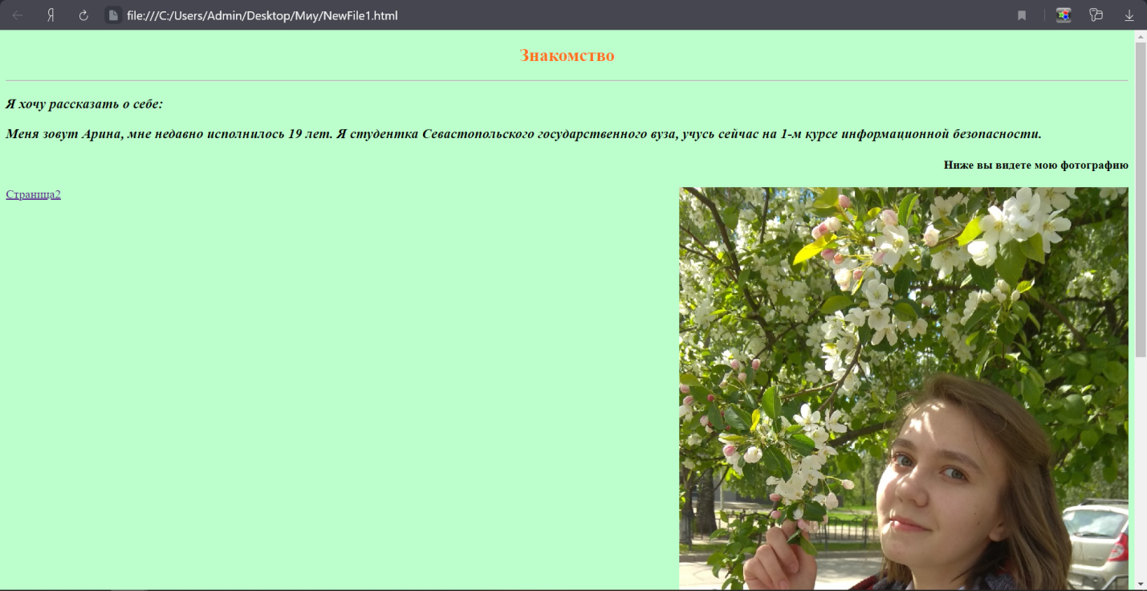

Рис.1. 1-я страница сайта

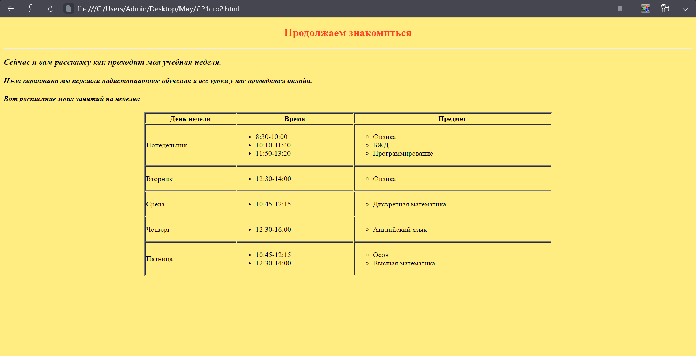

Рис.2. 2-я страница сайта

**ВЫВОДЫ**

Изучив теорию этой лабораторной работы. Я научилась создавать веб-сайт. Я смогла разместить на сайте фотографию, текст, таблицу и гиперссылку. Я научилась изменять цвет, стиль и размер текста. Цвет фона сайта. Это было очень интересно, я узнала новый язык HTML и это мне дает больше возможностей в будущей профессии.